Kętrzyński Turniej Klasyfikacyjny
w szachach grupa 1000-1200
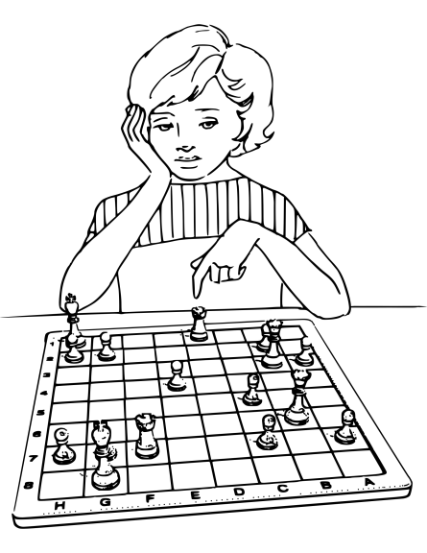

Cele Turnieju
- Popularyzacja gry w szachy wśród dzieci i młodzieży.
- Zdobycie lub podwyższenie kategorii szachowej.

Organizatorzy
- Akademia Szachowa Mat
- Miejski Klub Szachowy Hetman Pionier Kętrzyn
- Miejski Ośrodek Sportu i Rekreacji w Kętrzynie

Termin i miejsce
Turniej zostanie rozegrany w Miejskim Ośrodku Sportu i Rekreacji w Kętrzynie, ul. Kazimierza Wielkiego 12A (mała hala) w dniach 22 lutego (sobota).

Uczestnicy
W turnieju mogą wziąć udział dzieci i młodzież do lat 18 o rankingu krajowym PZSzach 1000-1200. Zgłoszenie do turnieju powinno zawierać: imię i nazwisko, kategorię szachową, klub szachowy/szkołę, datę urodzenia. Zgłoszenia przesyłamy na adres email: arkadiuszkaczmarek64@gmail.com lub poprzez zapisy internetowe http://www.chessarbiter.com/turnieje/2020/ti_1105/ Zgłoszenia do 20 lutego.

Wpisowe
 | Opłata
Dzieci i młodzież do lat 18 | 30zł
Dzieci i młodzież do lat 18 (zawodnicy MKSz Hetman Pionier Kętrzyn, uczniowie Akademii Szachowej Mat; dzieci i młodzież z Kętrzyna) | 20zł
Płatność gotówką w dniu zawodów.

System rozgrywek
Turniej zostanie rozegrany systemem szwajcarskim 7 rund tempem 30min na partię dla każdego zawodnika.

Harmonogram turnieju
Sobota 22.02.2020
9.00-9.45 Potwierdzenie udziału w turnieju
10.00-11.00 I Runda 11.00-12.00 II Runda
12.00-13.00 III Runda 13.00-14.00 IV Runda
14.00-15.00 V Runda 15.00-16.00 VI Runda 16.00-17.00 VII Runda
17.15 Zakończenie turnieju

Nagrody
Trzech najlepszych zawodników otrzyma puchar. Wszyscy uczestnicy otrzymują dyplomy.

Sprawy różne
- Ostateczna interpretacja regulaminu oraz przepisów gry należy do organizatora i sędziego głównego.
- Opiekę nad dziećmi w trakcie trwania turnieju sprawują rodzice lub opiekunowie prawni.
- Zawodnicy na czas rozgrywek ubezpieczają się we własnym zakresie.
- W cenę wpisowego są wliczone opłaty turniejowe oraz słodki poczęstunek i napoje.
- Zgłoszenie i potwierdzenie udziału uczestnika turnieju jest wyrażeniem zgody na przetwarzanie danych osobowych przez organizatorów.
- Zgłoszenie i potwierdzenie udziału uczestnika turnieju jest wyrażeniem zgody opiekunów prawnych na wykonywanie zdjęć i nagrać filmowych zawierających wizerunek uczestnika turnieju oraz na wykorzystanie tego wizerunku w działaniach promocyjnych w mediach, media internetowe, telewizja, radio oraz publikacjach zgodnie z postanowieniami rozporządzenia Parlamentu Europejskiego i Rady (UE) 2016/679 z dnia 27.04.2016 r. w zakresie RODO.

